Притча о том, что сделало Великобританию мировым лидером в XVIII веке
Это фрагмент книги Деннис Шервуд. Видеть лес за деревьями. Системный подход для совершенствования бизнес-модели
Предположим, что сейчас 1750 г, а вы — правитель небольшого европейского государства. Сейчас благоприятные времена: земли плодородны, города процветают, подданные довольны. Вы — наследный монарх и рассчитываете на долгое правление. Вам 34 года, у вас есть трое юных наследников, и вы не беспокоитесь о преемниках.
Вы хотите проводить политику роста экономического процветания в своем государстве, и поскольку вы абсолютный монарх, то можете делать, что хотите. Однако вы желаете действовать мудро. Что вы сделаете?
- Найдете предлог, чтобы развязать войну с соседним государством.
- Пригласите новомодного экономиста Адама Смита, чтобы он поселился в вашем государстве и опробовал на практике свои теории.
- Поскольку вы являетесь образцом для подражания, введете моду пить чай по утрам и в полдень.
- Представите абсолютно новую концепцию — пособие на детей, «налог наоборот», который государство выплачивает подданным, если у них есть дети.
Мудрый монарх поразмыслил, проконсультировался со специалистами и объявил о варианте D, новом «налоге наоборот». Архивариусы обнаружили записку, написанную им вскоре после принятия решения, в которой он объяснил ход своих мыслей:
Вариант А, развязывание войны против соседнего государства, может открыть новые возможности для нашего сельского хозяйства, но у нас с этим нет проблем. Зато этот вариант приведет к неизбежному сокращению населения в целом и городского в частности, особенно молодых мужчин, и потому не кажется мне мудрым шагом, так как наша цель — экономическое процветание. Кроме того, всегда остается риск поражения. История подсказывает, что войны, особенно с ближайшими соседями, редко обогащают победителей и часто разоряют обе стороны.
Приглашение Адама Смита на новую должность главного экономического советника — интересная идея, но неясно, что он будет делать. И вообще, шотландские финансовые гении плохо себя зарекомендовали. Не так давно Джон Ло почти разорил одно из самых экономически развитых государств Европы, Францию.
Вариант С мы не принимаем в расчет как несерьезный. Что такое чай?
Вариант D — действительно новая идея, и я выбираю его. Всю историю нашего королевства наши верные подданные были основным источником налоговых поступлений в пользу короны, а теперь корона начнет раздавать деньги. Таким образом, мы признаем, что главным двигателем экономического роста является население, а на него влияет уровень рождаемости. Можно ли мощнее стимулировать повышение рождаемости, чем выплачивая людям деньги за то, что у них появляются дети? Мы признаем, конечно, что пройдут годы, прежде чем эффект от этой политики станет ощутимым, и что это истощит наши финансы. Но это не важно — мы не ждем быстрых результатов, долгосрочная перспектива важнее. Может быть, стоит отдельно доплачивать жителям городов, чтобы быстрее росло именно городское население?
Монарх выбрал вариант D и продолжал действовать в соответствии с ним в течение 20 лет. Однако он заметил нечто неожиданное для себя. Рождаемость, конечно, повысилась, но вот казна стала пустеть. Хотя монарх держался твердо, количество городского населения не сдвинулось с места! Экономика немного выросла в объемах, но совсем не настолько, насколько он рассчитывал. Что стало неожиданно быстро расти, так это уровень смертности. В городах свирепствовали болезни. По мере того как рождались дети, казалось, что умирает все больше народу. Городское население сокращалось.
Единственным исключением был морской порт, торговавший с Индией. Город рос и рос и стал самым крупным и процветающим на континенте. Налоги с торговли, выплачиваемые этим городом, поддерживали всю программу пособий на детей.
И вот однажды монарх приехал в этот портовый город, чтобы понять, почему процветает только он. На официальном приеме мэр города подал монарху чашку горячего светло-коричневого напитка.
— Что с этим делают? — спросил монарх.
— Пьют, Ваше Величество.
— Пьют?
— Да, Ваше Величество. Попробуйте, это вкусно, правда, должен признать, к нему нужно привыкнуть. В нашем городе он стал очень популярен.
— Правда? Ну, если вы так говорите... Как он называется?
— Чай, Ваше Величество.
Чай — действительно приятный напиток, но он хорош не только на вкус. Чай обладает медицинскими свойствами: в нем содержится танин, вещество, убивающее бактерии. Он не настолько силен, как современные антибиотики, но, тем не менее, может немного снизить проблему болезней и позволить уровню рождаемости превысить уровень смертности, а в долгосрочной перспективе — набрать силу экспоненциальному росту системы населения. Чай имеет двойное преимущество: небольшой антибактериальный эффект плюс необходимость кипятить воду для его приготовления, что убивает находящиеся в ней бактерии. Помните, что эти события происходили задолго до того, как люди придумали термин «здравоохранение».
В целом эта история правдива. В конце XVIII в. европейское общество переняло у англичан привычку пить чай. Великобритания была единственной европейской страной, города которой смогли преодолеть ограничения, сдерживавшие рост городов в других странах, — ограничения, установленные болезнями перенаселенности. И не забывайте, что уровень смертности надо сократить всего на чуть-чуть, потому что пока он значительно ниже уровня рождаемости, население будет расти экспоненциально, как это и происходило в английских городах. Вдобавок в тот период в Великобритании было много угля, существовала культура торговли и общения и, кроме того, в ней придерживались просвещенного подхода к политике и обществу. Вот почему именно в Великобритании началась промышленная революция — революция, начало которой положил чай.
* * *
На рисунке представлена диаграмма цикличной причинности к этой истории. Это структура «предела роста», результатом которой являются излишние ценности. Ее ограничивают возможности сельского хозяйства, определяющие точку, в которой количество населения становится слишком большим, чтобы обеспечить его продовольствием, и наступает голод. И поскольку возможности сельского хозяйства являются определенными, они представляют собой окончательное, фиксированное ограничение, которое можно снизить, но невозможно полностью устранить путем повышения производительности или поиска новых источников продовольствия.
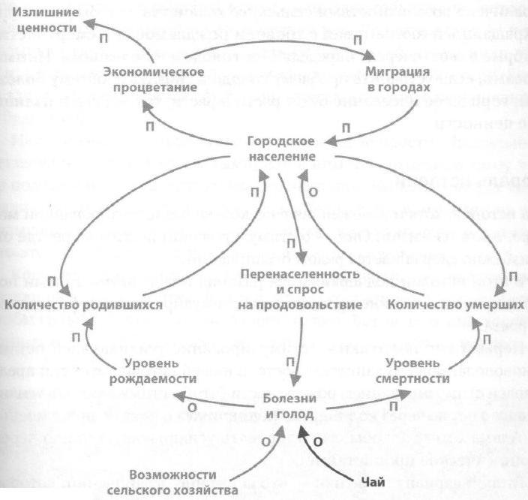
Рис. Диаграмма цикличной причинности истории с чаем. Подробнее о диаграммах см. конспект книги Деннис Шервуд. Видеть лес за деревьями. Системный подход для совершенствования бизнес-модели
Вторым ограничением являются болезни, вызванные в первую очередь перенаселенностью. С ним можно бороться при помощи программ здравоохранения или лекарств, что предполагает использование антибиотиков либо — и это совершенно случайный выбор — чая. В отличие от возможностей сельского хозяйства, масштаб болезней не имеет четких границ, и они действуют как динамическое, а не определенное ограничение. Если бы городское население не было ограничено возможностями сельского хозяйства, оно бы росло или сокращалось в соответствии с уровнем рождаемости и смертности, которые в свою очередь определяются голодом и болезнями. Иными словами, если устранить проблему голода и снизить проблему болезней, городское население будет расти и расти, так же, как и излишние ценности.
Мораль истории
Эта история, хотя и изложенная в несколько беллетризированной манере, взята из жизни. Она — о стимулировании роста в мире, где он неизбежно сдерживается рядом ограничений.
В этой истории подчеркивается разница между двумя типами политики, которые можно проводить для стимулирования сдерживаемого роста.
Первый тип политики — стимулирование усиливающей петли, основополагающего двигателя роста. В нашей истории этот тип представлен стимулированием рождаемости (чтобы стимулировать усиливающую петлю через количество родившихся), а также приглашением Адама Смита (чтобы стимулировать усиливающую петлю через экономическое процветание).
Второй вариант политики — это снижение ограничений, которое представлено в нашей истории развязыванием войны (с целью расширения возможностей сельского хозяйства) и привычкой пить чай (со случайным эффектом сокращения болезней).
Не жмите на педали сильнее, а уменьшите торможение
Политика стимулирования ускоренного вращения усиливающей петли более очевидна. К тому же зачастую ее легче осуществлять. Но она редко бывает разумным выбором. Если вы «толкаете» масштабное ограничение, оно «толкает» в ответ еще сильнее.
Лучше выбирать политику сокращения ограничений. В результате усиливающая петля набирает скорость сама по себе и раскручивается с собственной скоростью без постороннего вмешательства. Подобное произошло с городским населением Великобритании, которое начало расти в результате употребления чая. Правительство не приказывало людям пить чай и рожать больше детей. Люди пили чай и продолжали рожать детей. И население росло само по себе. Если петля раскручивается как круг процветания, устраните ограничения, и будь что будет.
На практике добиться этого часто бывает непросто. Правильные решения выглядят скороспелыми, или к ним не приходят, потому что не подозревают о существующем ограничении. Вы когда-нибудь слышали о компании, которая продолжала бы тратить уйму денег на рекламу продукта, который больше не может конкурировать на рынке? Что это — сокращение ограничения или стимулирование?
Когда рост тормозится под влиянием ограничений, мудрые руководители начинают работать над тем, чтобы сократить их, а не над тем, чтобы сильнее толкать усиливающую петлю. Вот почему они хорошо понимают, как работают многие петли внутри и вокруг их бизнеса.
Примечание Багузина. Как теперь, после прочтения этой заметки, вы отнесетесь к программе стимулирования рождаемости в нашей стране!? Не правда ли, любопытно, что в России к этому пришли спустя 250 лет после неудачного эксперимента в маленькой европейской стране…

